Муниципальный этап всероссийской олимпиады школьников по искусству (МХК)
8 класс
Время на выполнение заданий – 90 мин.
Максимально возможный балл - 200
Задания первого типа
Задания №1

Перед Вами 6 слов, в которых буквы переставлены местами. Каждому слову соответствует одно из 6 изображений.
1.Расшифруйте написанные слова. Впишите их в таблицу вместе с номером соответствующего изображения.
2.Кратко поясните в таблице смысл понятия, выраженного расшифрованным словом.
3.Напишите, к какой культурно-исторической эпохе относятся расшифрованные понятия.
4.Приведите ОДИН яркий пример культурного наследия определенной Вами эпохи. Дайте его краткую характеристику. Поясните выбор.

БАСАМАТ

ПАЛЬРОКО

ККУРАЗИТ

ТАЙЯЧЬ

ТАИБРУЙЛА

МОРААФ

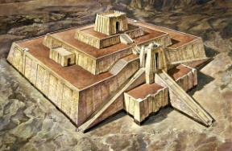 | 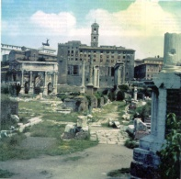 | 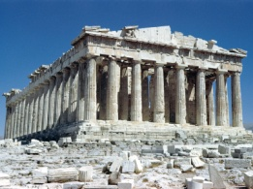 | 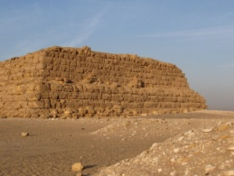 | 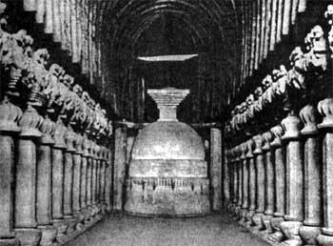 | 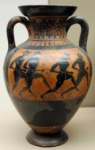
1. | 2. | 3. | 4. | 5. | 6.

Расшифрованное  слово и номер  соответствующего  изображения.  Страна | Значение понятия
Культурно-
историческая
эпоха

Пример
культурного
наследия

Максимальная оценка: 30 баллов
Максимальное время выполнения: 15 мин.
Задание №2

Перед Вами 6 слов, в которых буквы переставлены местами. Каждому слову соответствует одно из 6 изображений.
1.Расшифруйте написанные слова. Впишите их в таблицу вместе с номером соответствующего изображения.
2.Кратко поясните в таблице смысл понятия, выраженного расшифрованным словом.
3.Напишите, к какой культурно-исторической эпохе относятся расшифрованные понятия.
4.Приведите ОДИН яркий пример культурного наследия определенной Вами эпохи. Дайте его краткую характеристику. Поясните выбор.

ГАОИКТ

ФТОРКРОСН

НОДОНЖ

КРУЛАТ

МИГПЕВР

ОРЗА

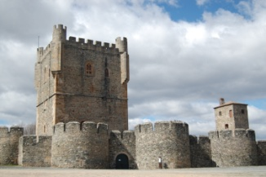 | 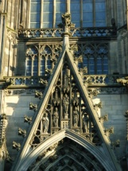 | 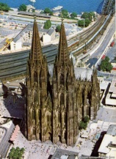 | 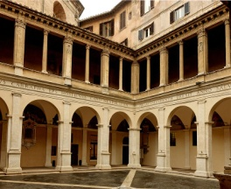 | 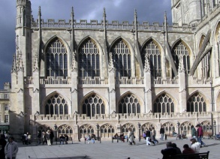 | 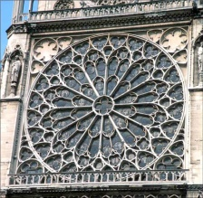
1. | 2. | 3. | 4. | 5. | 6.

Расшифрованное  слово и номер  соответствующего  изображения.  Страна | Значение понятия
Культурно-
историческая
эпоха

Пример
культурного
наследия

Максимальная оценка: 30 баллов
Максимальное время выполнения: 15 мин.

Задания второго типа

Задание №1

Посмотрите на скульптурную композицию Валерия Пчелина в г.Краснодаре.
- Определите изображенный сюжет.
- В каком еще жанре изобразительного искусства встречается этот сюжет? Напишите его название и автора.
- Назовите художественные средства каждого из видов изобразительного искусства, в котором представлен данный сюжет для передачи эмоциональной атмосферы произведения.

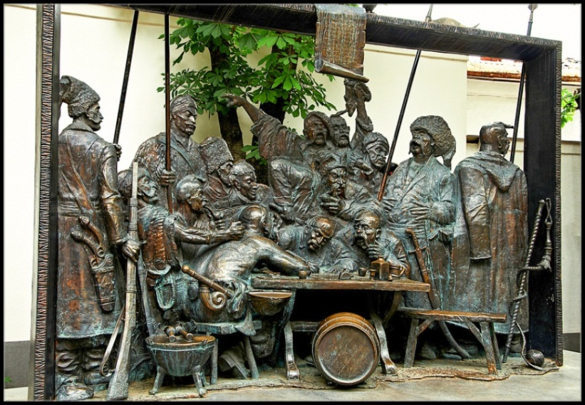

Сюжет:
Произведение изобразительного искусства | Автор:  Название:
Средства художественной выразительности
Средства скульптуры | Средства живописи

Максимальная оценка: 18 баллов
Максимальное время выполнения: 12 мин.

Задание №2
Прочитайте текст.
- Определите автора и название литературного текста.
- Посмотрите на репродукцию картины М.Зичи «Бал в концертном зале Зимнего дворца». К какому художественному стилю его можно отнести?
- Назовите художественные средства живописи и поэзии для передачи эмоциональной атмосферы эпохи.

Когда трепещут эти звуки
И дразнит ноющий смычок,
Слагая на коленях руки,
Сажусь в забытый уголок.
И, как зари румянец дальный
Иль дней былых немая речь,
Меня пленяет вихорь бальный
И шевелит мерцанье свеч.
О, как, ничем неукротимо,
Уносит к юности былой
Вблизи порхающее мимо
Круженье пары молодой!
Чего хочу? Иль, может статься,
Бывалой жизнию дыша,
В чужой восторг переселяться
Заране учится душа?

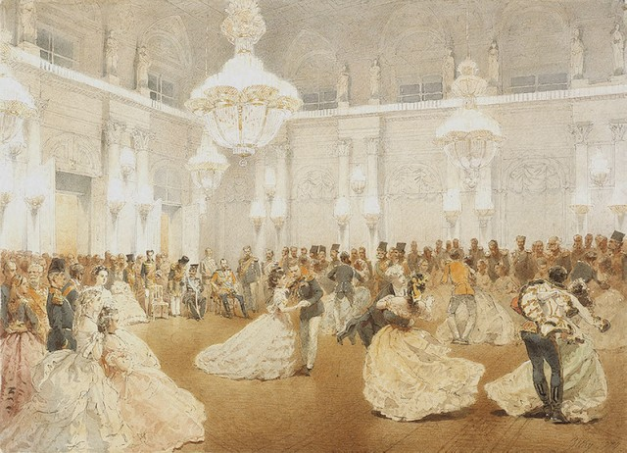

Литературное произведение | Автор:  Название:
Произведение изобразительного искусства | Художественный стиль:
Средства художественной выразительности
Средства живописи | Средства поэзии

Максимальная оценка: 18 баллов
Максимальное время выполнения: 12 мин.

Задание третьего типа

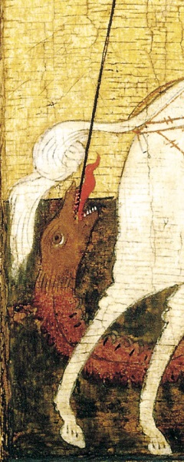 | Определите художественное полотно по фрагменту.  1. Определите название работы и ее жанр.  2. Укажите время и место создания работы, местонахождение в настоящее время.  3. Опишите, что изображено на полотне, каково содержание работы?  4. Охарактеризуйте общую композицию работы, перечислите изображенные на ней фигуры. Опишите важные детали композиции.  5. Кто изображен на представленном фрагменте работы? Что он олицетворяет? Какую часть в композиции занимает этот фрагмент?  6. Охарактеризуйте художественные средства, использованные при создании работы.  7. Назовите произведения живописи, созданные на этот же сюжет.

Максимальная оценка: 80 баллов
Максимальное время выполнения: 24 мин.

Задания четвертого типа

Задание №1

В таблице перепутаны портреты русских поэтов и писателей и их фамилии:
1. Соотнесите изображения людей с их фамилиями.
2. Соедините стрелками изображения с правильным определением.

1. | 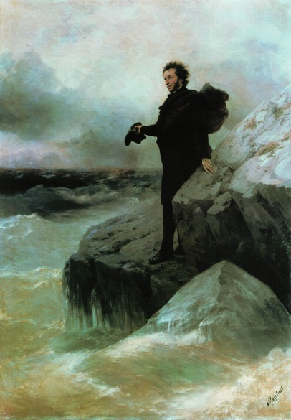 | В.А. Жуковский
2. | 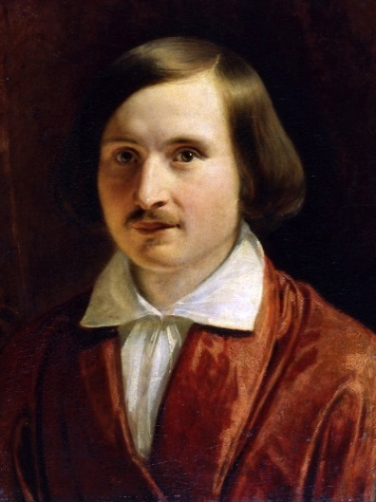 | Л.Н. Толстой
3. | 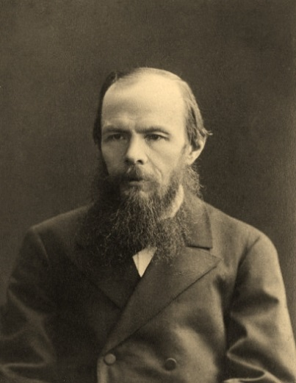 | М.Ю. Лермонтов
4. | 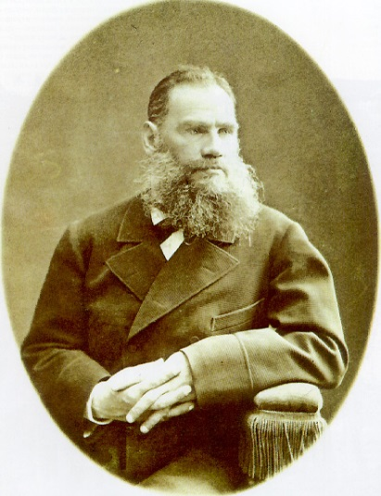 | Ф.М. Достоевский
5. | 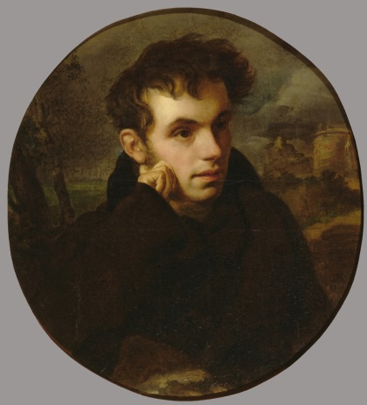 | А.С. Пушкин
6. | 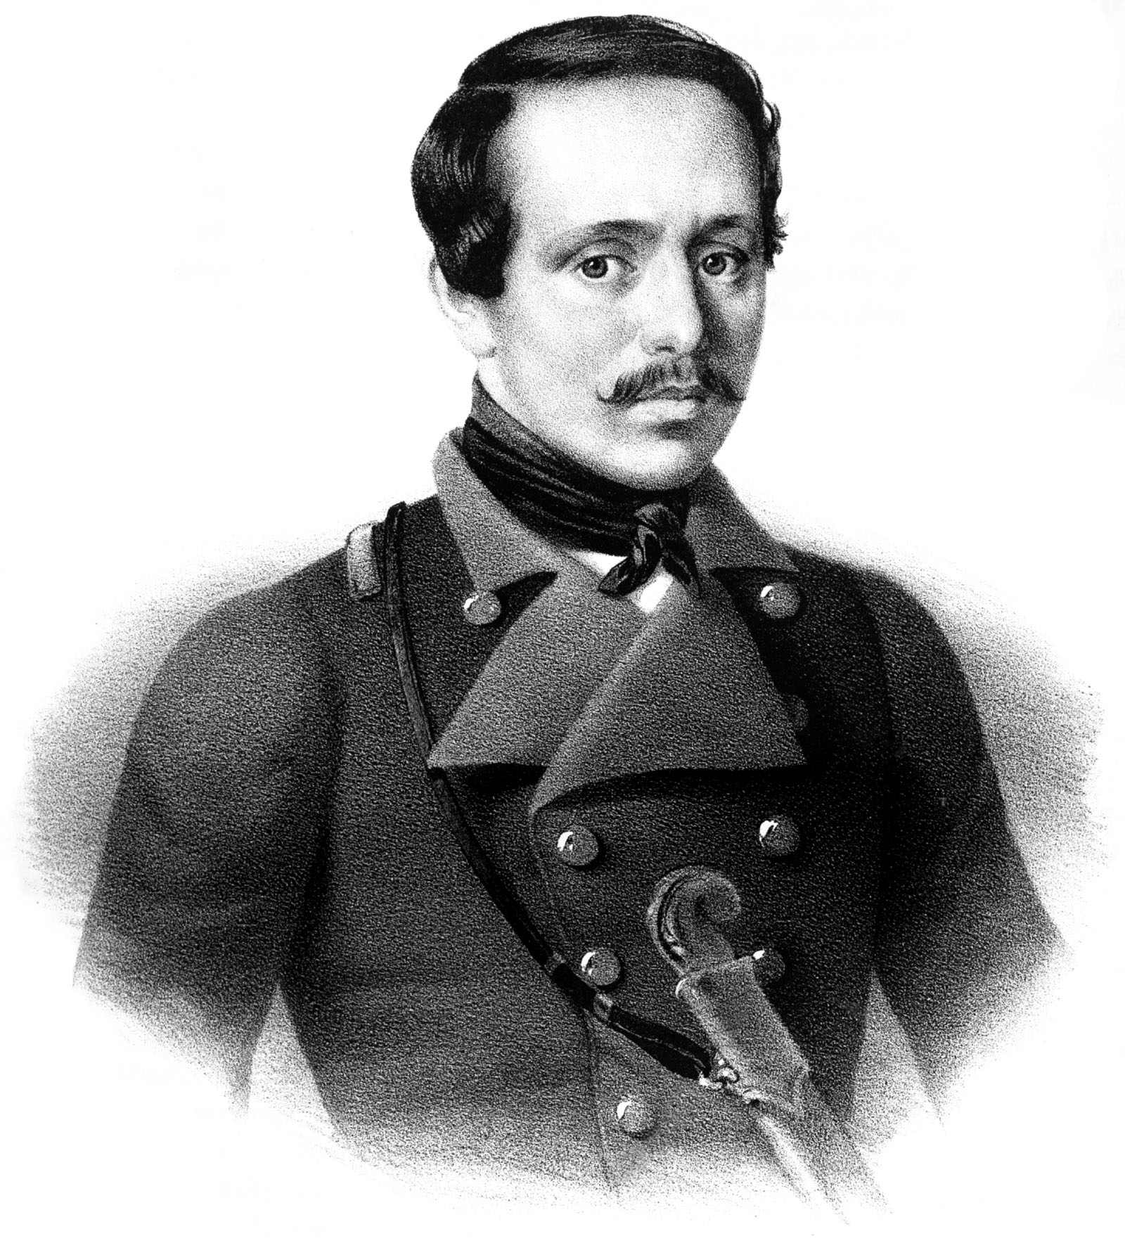 | Н.В. Гоголь

Максимальная оценка: 12 баллов
Максимальное время выполнения: 6 мин.

Задание №2

В таблице перепутаны изображения и их определения:
1. Соотнесите репродукции картин с их жанром.
2. Соедините стрелками изображения с правильным определением.

К какому жанру относятся данные картины?
1. | 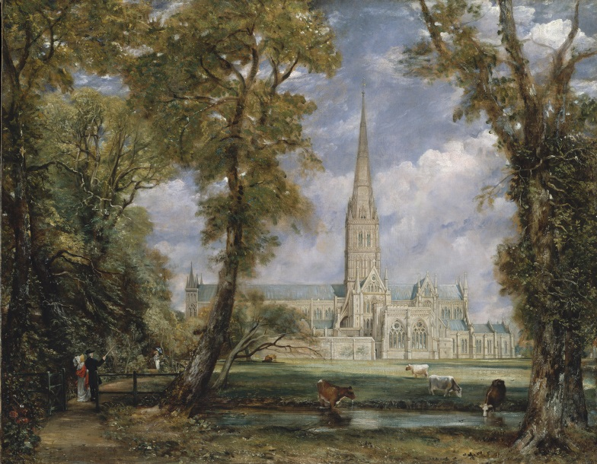 | Натюрморт
2. | 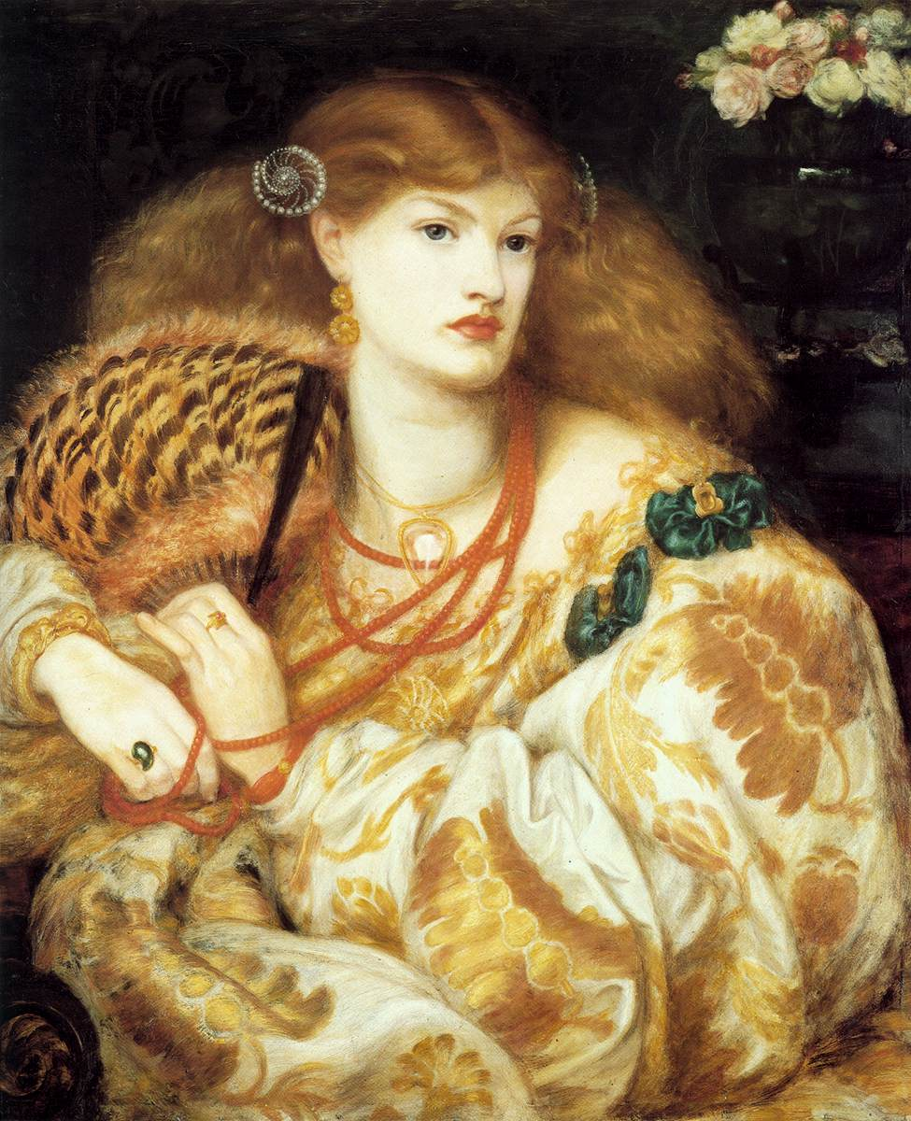 | Марина
3. | 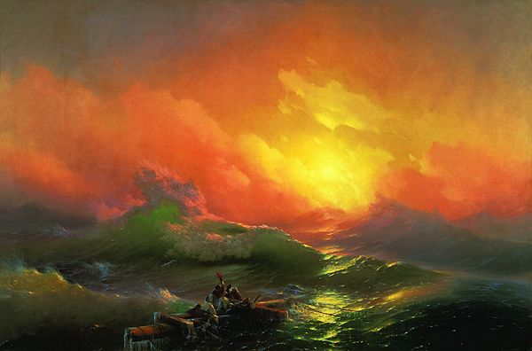 | Пейзаж
4. | 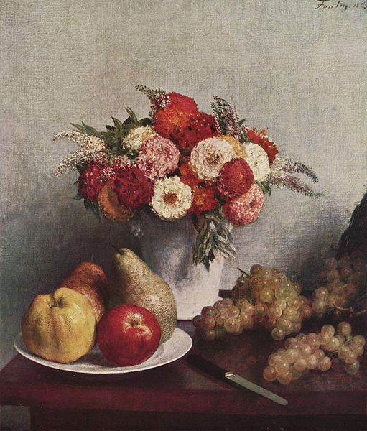 | Портрет
5. | 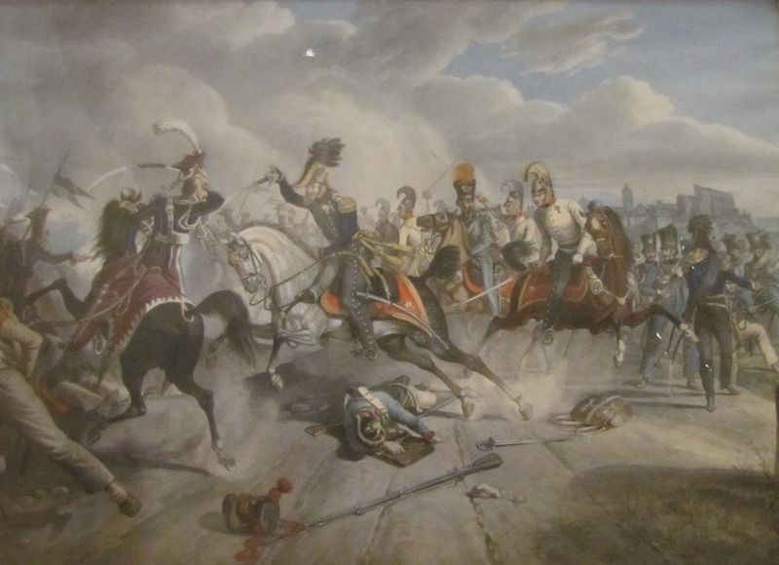 | Бытовой жанр
6. | 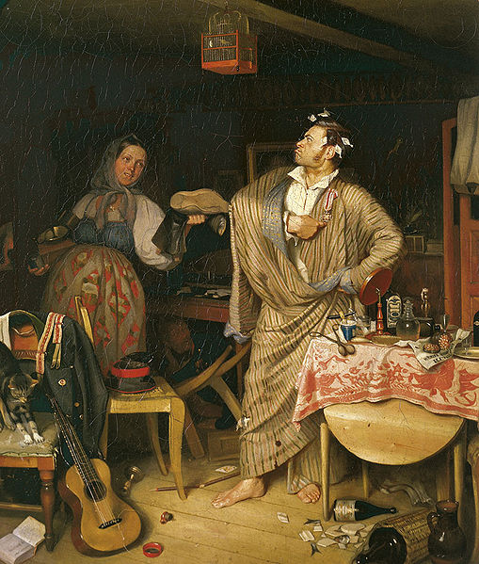 | Батальный жанр

Максимальная оценка: 12 баллов
Максимальное время выполнения: 6 мин.

